„JESTEŚMY POLAKAMI I EUROPEJCZYKAMI” c.d.

- Wysłuchajcie tekstu wiersza Cz. Janczarskiego „Barwy ojczyste”
„Powiewa flaga, gdy wiatr się zerwie.
A na tej fladze biel jest i czerwień.
Czerwień – to miłość, biel – serce czyste.
Piękne są nasze barwy ojczyste.”

- Praca plastyczna: „Flaga Polski”
Wykonajcie z białego i czerwonego papieru flagę Polski.

- „Flagi państw” – zabawa dydaktyczna
Poproście rodziców, żeby pokazali wam flagi różnych krajów europejskich oraz flagę Unii Europejskiej. Zobaczcie w jakich kolorach są flagi innych państw.

- Zabawa rytmiczno -ruchowa:
Ram, tam, tam - dzieci rytmicznie klaszczą
Ram, tam, tam – dzieci rytmicznie uderzają rękami o kolana
A gili, gili, gili – dzieci łaskoczą się za uszkami
Ram, tam, tam – dzieci rytmicznie klaszczą

- Nazwijcie przedmioty na obrazku.
Podzielcie wyrazy na sylaby a obrazki pokolorujcie.

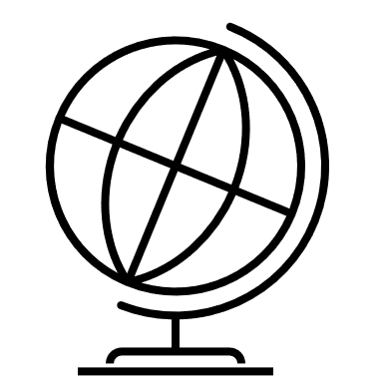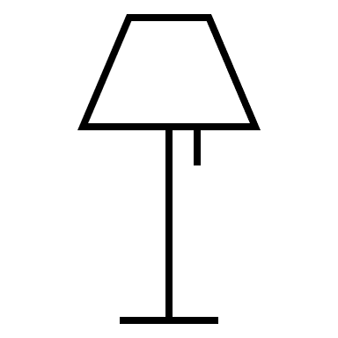

KARTA PRACY
Policz koła.
Pokoloruj je w taki sposób aby każde różniło się od pozostałych kolorem lub wzorem.

UDANEJ ZABAWY!!!

